Name : Class :

Evaluation : « Australia » /15
- Réponds aux questions : /4 points
1. Quelle est la capitale de l’Australie ?
  - Melbourne
  - Sydney
  - Canberra
- Quelle est la langue nationale de l’Australie ?
  - australien
  - anglais
  - français
- Quelle est la monnaie de l’Australie ?
  - dollar australien
  - dollar américain
  - euro
- Quand c’est l’hiver en Europe, en Australie c’est :
  - l’automne
  - l’hiver
  - l’été
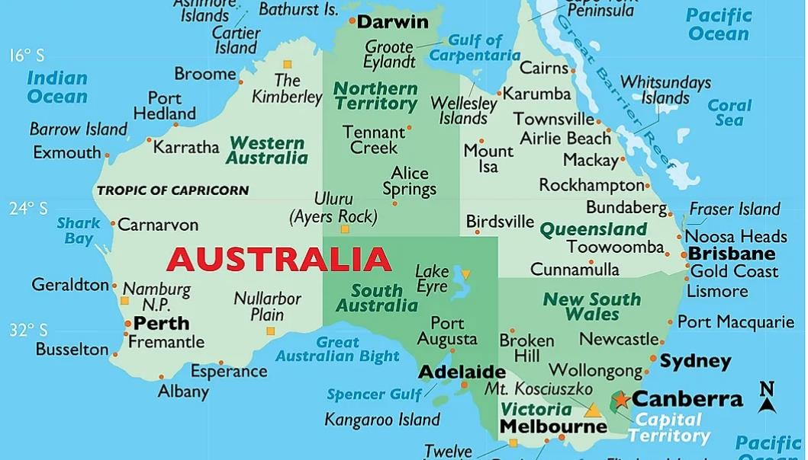
- Trouve sur la carte les grandes villes et les états. /5points

5 grandes villes 5 états
  - .............................................. • ..............................................
  - .............................................. • ..............................................
  - .............................................. • ..............................................
  - .............................................. • ..............................................
  - .............................................. • ..............................................

- Ecris des phrases par rapport aux animaux et s’ils sont dangereux ou non…
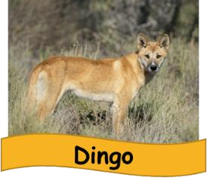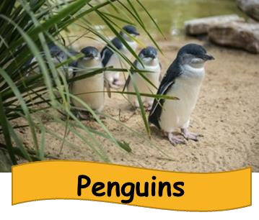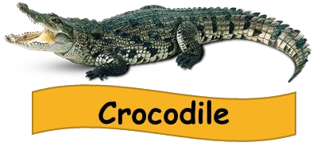

/6

points

1.

2.

3.

